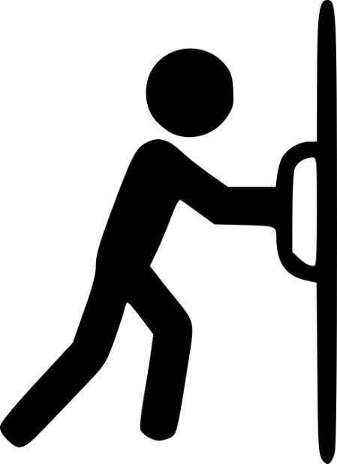 |  | POR FAVOR  CIERRA LA PUERTA
POR FAVOR
CIERRA LA PUERTA

